## TD cinématique : Centrifugeons un peu…

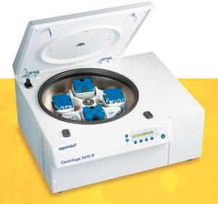La photo ci-contre représente une centrifugeuse[1] de laboratoire.

Le bras $S_{1}$ est en liaison pivot d’axe $\left(O,\vec{x}\right)$ avec le bâti $S_{o}$,

et l’éprouvette $S_{2}$ est en liaison pivot d’axe $\left(A,{\vec{z}}_{1}\right)$ avec le bras $S_{1}$.

Posons $\vec{OA}=a \vec{y_{1}}$ avec $a=cst$

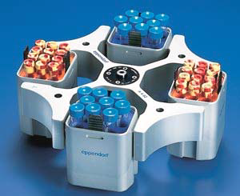Soit $R_{0}=\left(O,\vec{x},\vec{y},\vec{z}\right)$ un repère lié à $S_{o}$  
et $R_{1}=\left(O,\vec{x},\vec{y_{1}},\vec{z_{1}}\right)$ un repère lié à $S_{1}$

Posons $α\left(t\right)=$ $\left(\hat{\vec{y},\vec{y_{1}}}\right)$;

Soit $R_{2}=\left(A,\vec{x_{2}},\vec{y_{2}},\vec{z_{2}}\right)$ un repère lié à $S_{2}$.

Posons $β\left(t\right)=\left(\hat{\vec{x},\vec{x_{2}}}\right)$; $β\left(t\right)$ étant une fonction du temps non définie

Notons G le centre d’inertie de $S_{2}$ tel que $\vec{AG}=b \vec{x_{2}}$ ;

Avec $b = Cte$ positive ( en m)

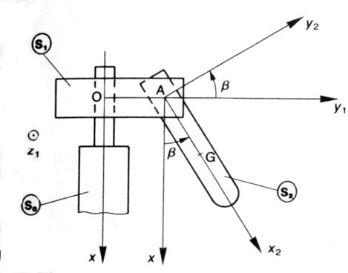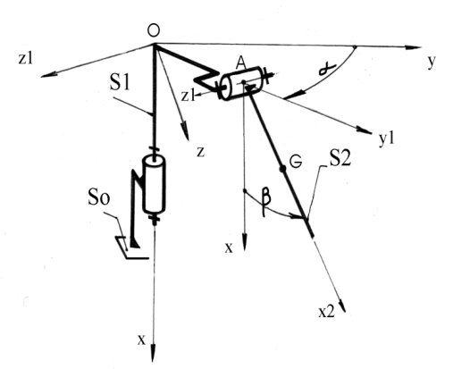

1. Représenter les vues planes des changements de repère permettant de mettre en évidence, en vraie grandeur, les angles $α(t)$ et $β(t)$
2. Déterminer le vecteur rotation de la base du repère R1 par rapport à la base du repère $R_{0}$: $\vec{Ω_{R_{1}/R_{0}}}$.
3. Déterminer le vecteur rotation de la base du repère R2 par rapport à la base du repère $R_{0}$: $\vec{Ω_{R_{1}/R_{0}}}$.
4. Déterminer le vecteur vitesse du point G de S2 par rapport au repère R : $\vec{V_{G/R}}$.  
   *Les composantes seront exprimées dans $R_{2}$*
5. Déterminer le vecteur accélération du point G par rapport au repère R : $\vec{Γ_{G/R}}$.  
   Présenter sous la forme $\vec{Γ_{G/R}}=A\vec{y_{2}}-B\vec{x_{2}}-C\vec{y_{1}}+E\vec{z_{2}}$
6. En faisant l’hypothèse que $α\left(t\right)=ω t$ avec $ω=\dot{α}$ constante positive ( en rd/s ).Simplifier $\vec{V_{G/R}}$ et $\vec{Γ_{G/R}}.$

1. Sous l’effet centrifuge, du à la rotation du bras S1 autour de l’axe (O ), l’éprouvette S2 , contenant deux produits à séparer, s’incline pour se mettre pratiquement dans la direction du bras S1 ; le liquide dont la masse volumique est la plus élevée se positionne vers le fond de l’éprouvette, ce qui réalise la séparation des deux liquides…